|  |  |  |
| --- | --- | --- |
|  | Votre contact : Marion  Votre référence : 21471 | marion@zen-fr.com  02.53.35.70.28 |

|  |
| --- |
|  |

REVEILLON EN INDE

11 jours / 9 nuits

L’Inde, un pays où fleurit la beauté ! Si une image de l’Inde repose en chacun de nous, c’est en raison de l’aspect universel de la civilisation de ce grand pays ! Voici un voyage dans un pays de légendes, le Rajasthan. Sur une terre aride, les maharajas ont construit des palais de rêve qui accueillent des voyageurs. Ce voyage vous emmène de manoirs en palais, de havelis en demeures princières dans un monde digne des Mille et une Nuits ! Envoûtante, fascinante, déconcertante, paradoxale… l’Inde est à ce point multiple qu’une vie ne suffirait pas à l’appréhender dans sa globalité.

LES ETAPES

**Jour 01 : PARIS**  **DELHI**

Vendredi 27 décembre 2019

**Jour 02 : DELHI / MANDAWA (257 km - 5h25 de trajet)**

Samedi 28 décembre 2019

**Jour 03 : MANDAWA / BIKANER (192 km - 3h25 de trajet)**

Dimanche 29 décembre 2019

**Jour 04 : BIKANER / JODHPUR (251 km - 4h35 de trajet)**

Lundi 30 décembre 2019

**Jour 05 : JODHPUR / MUNDOTA (335 km - 6h de trajet)**

Mardi 31 décembre 2019

**Jour 06 : MUNDOTA / JAIPUR (29 km - 1h de trajet)**

Mercredi 01 janvier 2020

**Jour 07 : JAIPUR**

Jeudi 02 janvier 2020

**Jour 08 : Jaipur / Fatehpur Sikri / Agra (250 km / 4h30 de trajet)**

Vendredi 03 janvier 2020

**Jour 09 : Agra / Delhi (231 km - 3h50 de trajet)**

Samedi 04 janvier 2020

**Jour 10 : DELHI**  **PARIS**

Dimanche 05 janvier 2020

**Jour 11 : PARIS**

Lundi 06 janvier 2020

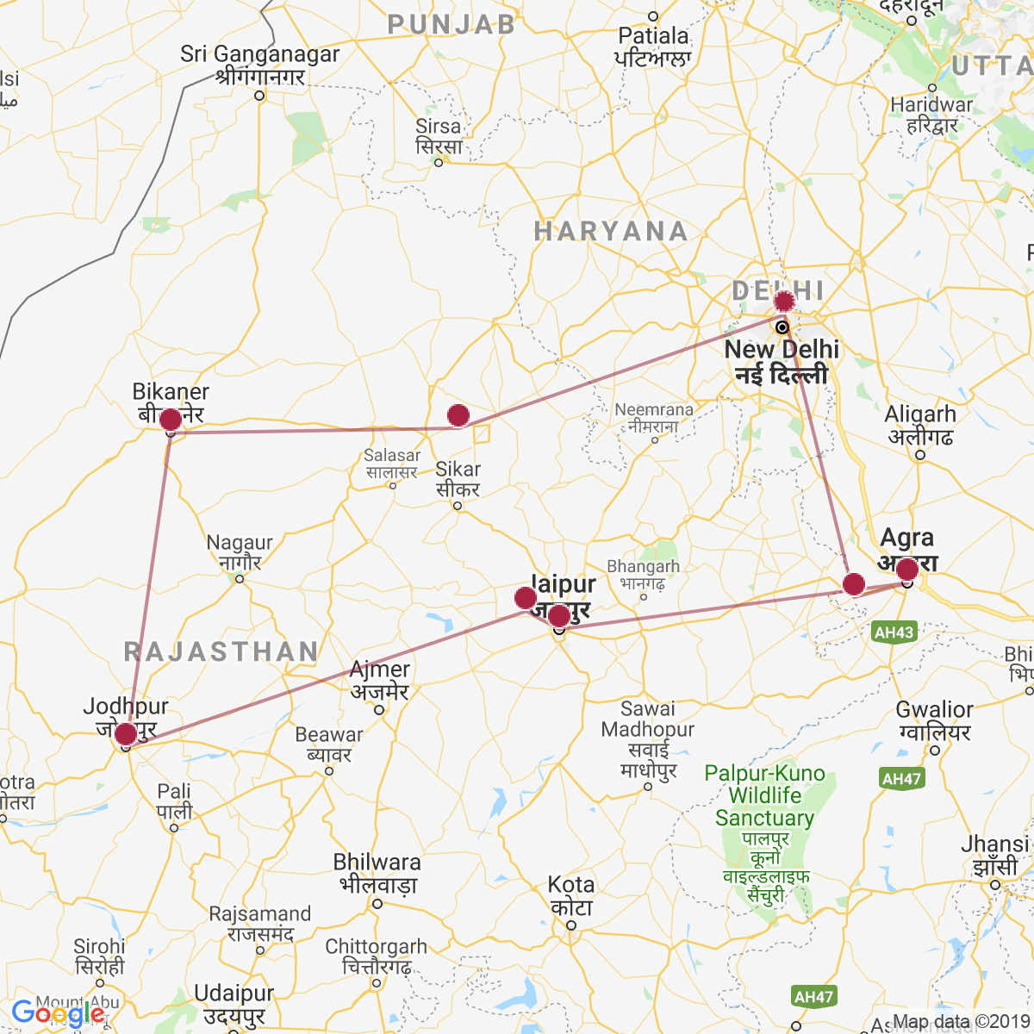

le programme

**Jour 01 : PARIS**  **DELHI**

Vendredi 27 décembre 2019

|  |
| --- |
| **Rendez-vous des participants à l’aéroport de Paris CDG.** |
| **Envol à destination de Delhi.** |
| **Arrivée à Delhi en fin de soirée.** |
| Capitale de l’Inde et troisième ville du pays, Delhi se divise en deux parties. Du XVII au XIXème siècle, Delhi ou « Old » Delhi fut la capitale de l’Inde musulmane, comme en témoigne ses nombreux monuments, forts et mosquées. Puis, les Anglais créèrent New Delhi, la capitale de l’empire des Indes. |
| **Accueil par votre guide francophone avec** **guirlandes de fleurs.** |
| Puis, transfert et installation à l’hôtel. |
| **Nuit à l’hôtel.** |
|  |

**Jour 02 : DELHI / MANDAWA (257 km - 5h25 de trajet)**

Samedi 28 décembre 2019

|  |
| --- |
| Petit déjeuner à l’hôtel. |
| Dans la matinée, **départ par la route à destination de** **Mandawa**, située dans la région désertique de Shekhawati. |
| Déjeuner en cours de route dans un restaurant local. |
| **A votre arrivée**, installation à l’hôtel. |
| **Première découverte de** **Mandawa** qui vous révélera quelques-uns des trésors de la région du Shekhawati, rescapés de l’époque fastueuse que connut cette région du Rajasthan du 18ème au 19ème siècle. |
| Au cœur du Rajasthan, s’étend le Shekhawati, traversé en diagonale par les contreforts des monts Arawallis, seul relief de cette région. Le Shekhawati fait partie des districts de Shikar et de Jhunjhunu, qui représentent à eux deux un cinquième de l’Etat de Jaipur. Mandawa, petite ville de marchés, animée, datant du XVIIIème siècle, fut fortifiée par les riches familles de négociants. |
| Retour à l’hôtel. |
| Dîner et nuit à l’hôtel. |

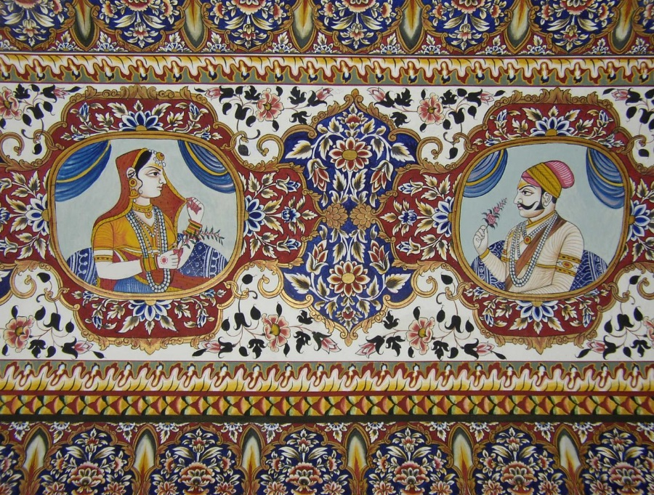

**Jour 03 : MANDAWA / BIKANER (192 km - 3h25 de trajet)**

Dimanche 29 décembre 2019

|  |
| --- |
| Petit déjeuner à l’hôtel. |
| Départ pour **Bikaner**. |
| Bikaner**,** ville érigée en plein désert, était une halte importante sur l’ancienne route caravanière qui reliait l’Asie centrale et le Nord de l’Inde aux ports du Gujarat, bien avant que le prince Rao Bikaji, du clan des Rathores, ne fonde à son emplacement la ville de Bikaner, en 1488. |
| Arrivée à l’hôtel pour votre installation et déjeuner. |
| Puis,  visite du vaste **Fort de Junagarh**, bâti en 1593, remarquable par son ensemble de cours et de salles richement ouvragées. Et visite du **Ganga Jubilee Museum**. |
| Dîner et nuit à l’hôtel. |

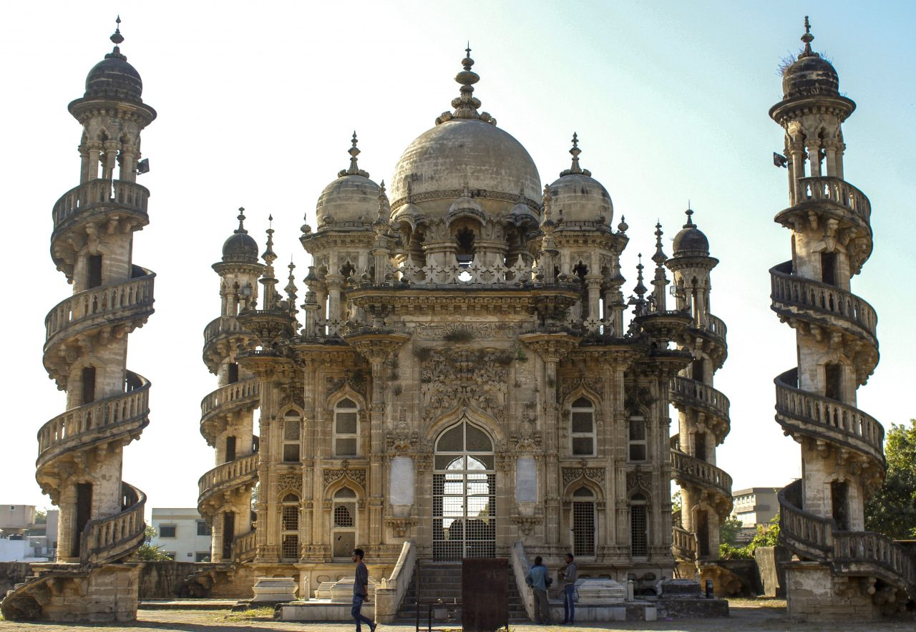

**Jour 04 : BIKANER / JODHPUR (251 km - 4h35 de trajet)**

Lundi 30 décembre 2019

|  |
| --- |
| Petit déjeuner à l’hôtel. |
| **Départ pour Jodhpur, la ville bleue.** |
| **Jodhpur**, ancienne capitale de l’état du Marwar, a conservé son caractère médiéval. Elle dominé par sa forteresse massive qui couronne un rocher escarpé, au milieu de la ville. |
| A votre arrivée, vous déjeunerez à l’hôtel. |
| Dans l’après-midi, vous visiterez **le fort de Merhangarh** qui fut édifié en 1459 par le prince Jodha, elle servit jusqu’au début de notre siècle comme résidence aux maharajahs du Marwar. |
| Ainsi que le **Jaswant Thada**, un magnifique petit temple de marbre blanc entouré d’un joli jardin et de cénotaphes. |
| **Transfert à l’hôtel et installation.** |
| Dîner et nuit à l’hôtel. |
|  |

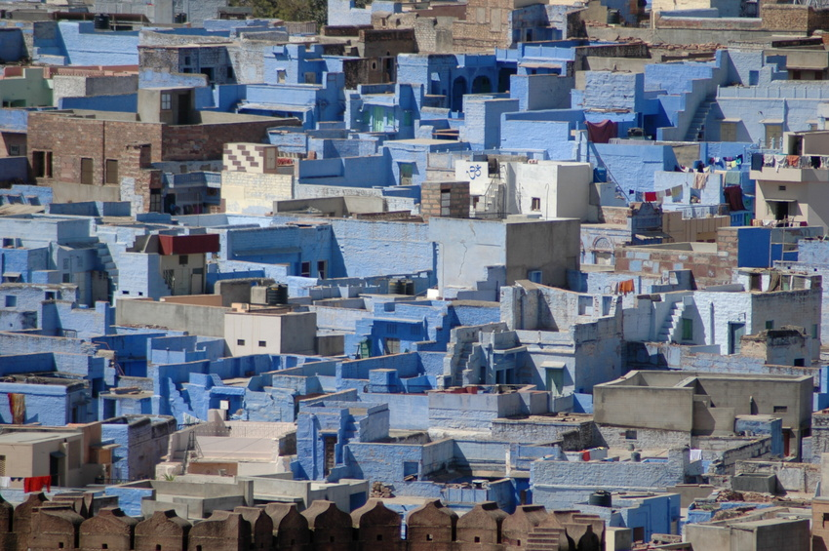

**Jour 05 : JODHPUR / MUNDOTA (335 km - 6h de trajet)**

Mardi 31 décembre 2019

|  |
| --- |
| Petit déjeuner à l’hôtel. |
| **Départ pour Mundota.** |
| A votre arrivée, transfert vers l’hôtel, **verre de bienvenue** et installation dans votre suite. |
| **Grand buffet** à l’hôtel pour le déjeuner. |
| Pour une soirée mémorable, des **vêtements indiens vous seront offerts**pour l’occasion. |
| Puis, **cocktails et snacks** vous seront servis pour continuer la soirée par un **diner de gala.** |
| Enfin, un **feu d’artifice** sera lancé pour fêter la nouvelle année et un **DJ animera le reste de la soirée.** |
| Nuit à l’hôtel. |

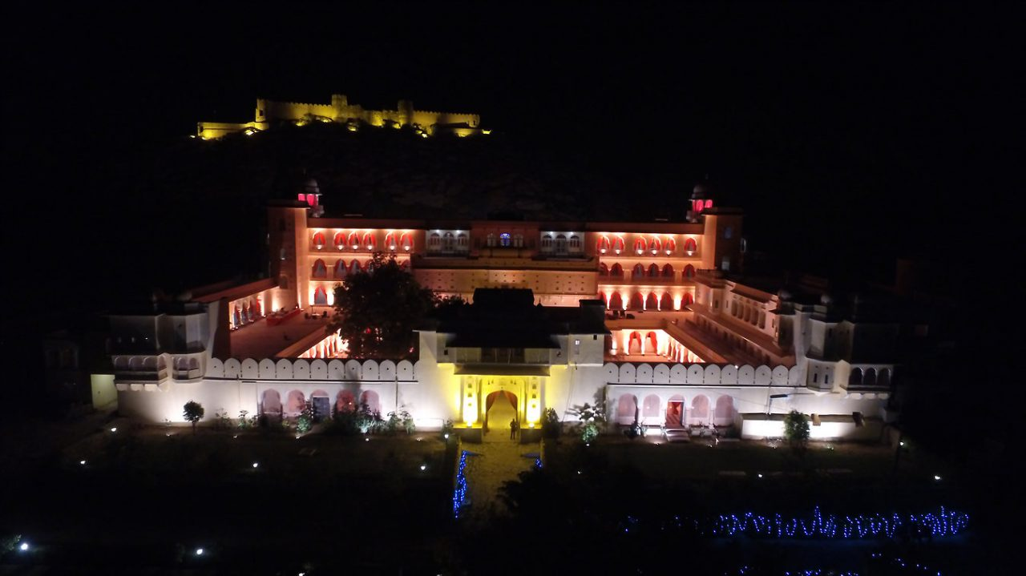

**Jour 06 : MUNDOTA / JAIPUR (29 km - 1h de trajet)**

Mercredi 01 janvier 2020

|  |
| --- |
| **Matinée de repos.** |
| **Brunch à partir de 10h30.** |
| **Départ pour Jaipur.** |
| Arrivée et installation à l’hôtel. |
| **Profitez d’un temps libre pour vous reposer.** |
| Vous partirez ensuite pour une **balade en rickshaw**, l’occasion de découvrir la ville rose et ses plus beaux attraits d’une manière originale. |
| **Temps libre dans le marché local.** |
| Diner et nuit à l’hôtel. |
|  |

**Jour 07 : JAIPUR**

Jeudi 02 janvier 2020

|  |
| --- |
| Petit déjeuner à l’hôtel. |
| Le matin, passage par l’observatoire **« Jantar Mantar »** témoin de la passion du maharaja Jaisingh II pour l’astronomie. |
| Puis, découverte du **Palais du maharadjah**, connu pour sa belle collection de costumes et pour sa salle d’armes remarquable. |
| Déjeuner dans une ancienne Haveli (demeure princière). |
| Dans l’après midi départ par la route pour une **excursion au** **fort d’Amber**, accroché aux flancs d’un piton rocheux, il se reflète dans le lac Maota Sagar. |
| Vous accéderez au fort, en jeep |
| Ancienne capitale du royaume du Dhundar, la forteresse d’Amber contrôlait une gorge étroite sur la route de Delhi au Rajasthan oriental, par tout un système de fortifications sur les collines environnantes et elle possédait une grande valeur stratégique. |
| Puis vous assisterez à un **spectacle de sons et lumières au Fort d’Amber.** |
| Retour à l’hôtel. |
| Dîner et nuit à l’hôtel. |

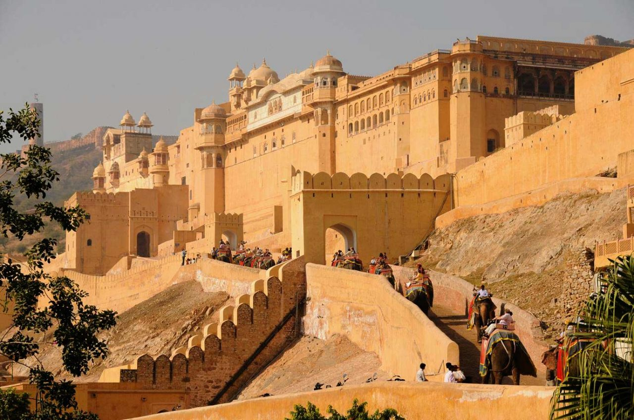

**Jour 08 : Jaipur / Fatehpur Sikri / Agra (250 km / 4h30 de trajet)**

Vendredi 03 janvier 2020

|  |
| --- |
| Petit déjeuner à l’hôtel. |
| Départ par la **route en direction d’Agra**. |
| **Arrêt en chemin**, pour la visite du site de **Fatehpur Sikri**. |
| Etonnante et éphémère capitale de l’empereur moghol Akbar, dont les bâtiments à la fois sobres et baroques, forment une extraordinaire synthèse de formes architecturales les plus variées. La ville impériale renferme une grande variété de Palais, bâtiments à colonnades, pavillons, cours et bassins, mosquées, caravansérail. |
| Déjeuner dans un restaurant local. |
| **Continuation vers Agra**. |
| Agra abrite le plus sublime des mausolées jamais construits par les Moghols : le Taj Mahal. Capitale musulmane dès le 15ème siècle, la ville le fut ensuite épisodiquement sous le règne des empereurs moghols, notamment sous ceux de Babur, Akbar et Shah Jahan, qui s’établit définitivement à Delhi en 1638. |
| Installation à l’hôtel, à votre arrivée. |
| En soirée, **vous assisterez au spectacle Mohabat The Taj.** |
| Transfert au restaurant où un **cocktail local** vous sera servi, accompagné d’un petit **spectacle de Magie.** |
| Diner buffet au restaurant. |
| Retour à l’hôtel. |
| Nuit à l’hôtel. |
|  |

**Jour 09 : Agra / Delhi (231 km - 3h50 de trajet)**

Samedi 04 janvier 2020

|  |
| --- |
| Petit déjeuner à l’hôtel. |
| Puis, visite du **Fort Rouge**, construit par l’empereur Akbar en 1565 et développé par ses successeurs. |
| À proximité immédiate des jardins du Taj Mahal, le Fort rouge d’Agra, monument significatif du XVIIe siècle moghol, est une puissante citadelle de grès rouge enserrant dans son enceinte de 2,5 km de périmètre la ville impériale, avec un grand nombre de palais féeriques, comme le palais de Jahangir ou le Khas Mahal, bâti par Shah Jahan, des salles d’audience, comme le Diwan-i-Khas, et deux très belles mosquées. |
| Départ pour la visite du **célèbre et somptueux Taj Mahal**, nommé « Palais de la Couronne ». |
| La monumentale porte sud en grès rouge qui ferme les jardins du Taj Mahal préfigure déjà le joyau qui se cache au-delà. Dans toute la splendeur de son marbre blanc incrusté de pierres semi-précieuses, de versets du Coran et d’arabesques florales, le plus célèbre symbole de l’Inde apparaît tel un mirage au fond d’un immense jardin au tracé géométrique qui, comme tous les jardins moghols, était censé représenter le paradis. Fou de douleur après la mort de sa seconde femme, Mumtaz Mahal, en 1631, l’empereur moghol Shah Jahan fit appel aux meilleurs artistes de son temps pour lui édifier un lieu de repos éternel. Il fut achevé en 1653. |
| Déjeuner à l’hôtel. |
| **Retour par la route vers Delhi.** |
| Arrivée, installation à l’hôtel. |
| Diner et nuit à l’hôtel. |
|  |

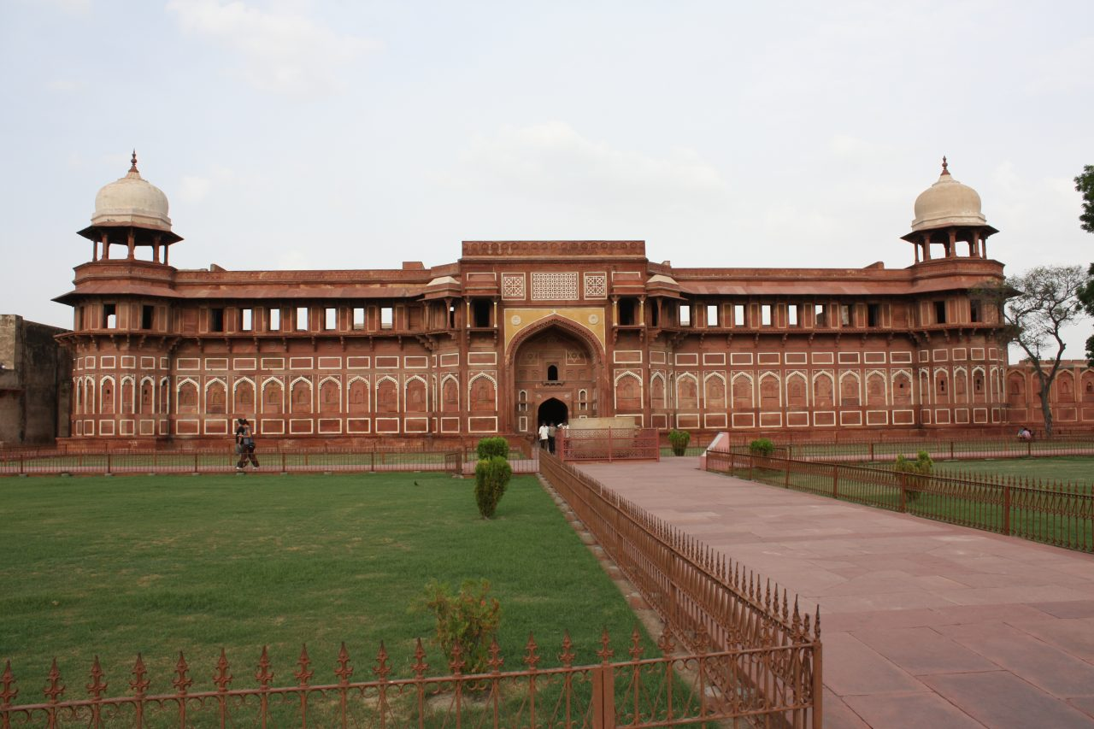

**Jour 10 : DELHI**  **PARIS**

Dimanche 05 janvier 2020

|  |
| --- |
| Petit déjeuner à l’hôtel. |
| Dans la matinée, découverte du **Raj Ghat**, en souvenir de Mahatma Gandhi. |
| Puis, visite de la **mosquée Jama Masjid.** |
| En haut d’une volée de marches, la Jama Masjid impressionne par la symétrie de ses trois énormes dômes en grès rouge et marbre blanc qui chapeautent sa salle de prières et qui sont flanqués de deux minarets de 40 m (épaules et genoux doivent être couverts). |
| Découverte du vieux quartier de **Chandini Chowk.** |
| Poursuite avec la visite du **Qutub Minar.** |
| Vestige le mieux préservé de la première cité musulmane édifiée à l’emplacement de l’actuelle Delhi, la tour de la Victoire est le minaret d’une mosquée qui ne vit jamais le jour. Ses 5 étages, formant une tour de 72 m de hauteur et de 14 m de diamètre à la base, rétrécissent progressivement. Sur les 3 premiers, construits en grès rouge, des sourates du Coran sont reproduites à même la pierre. |
| Déjeuner dans un restaurant local en cours de journée. |
| En soirée, transfert dans un **restaurant local pour un dîner d’adieu de spécialités Tandori.** |
| Puis, **transfert à l’aéroport** pour les formalités d’enregistrement et d’embarquement. |
| **Envol à destination de Paris CDG.** |
| Toutes prestations et nuit à bord. |
|  |

**Jour 11 : PARIS**

Lundi 06 janvier 2020

|  |
| --- |
| **Arrivée à l’aéroport de Paris CDG.** |
| Fin de nos services. |
|  |